Lucas Bordner 11/12/2019
Nassim
Adrien Bazinval
BTS SIO 22

Projet Au fil de l’Ô

Dans ce projet qui consiste en faire une API pour une application Android qui affiche un résultat de requête en liste, nous avons fait une API Restful qui va parser le contenu d’une database mysql en un fichier JSON pour ensuite utiliser ces données dans l’application android par la database SQLITE.

Pour la répartition des tâches nous avons fait comme suivant :

Prénom | Tâche | Progression
Lucas | API Restful, GIT, Parsing SQLITE, Rapport | L’API marche plutôt bien et parse en JSON le contenu de la table, le GIT est à jour, parsing effectué, rapport terminé.
Nassim | Database mysql, Utilisation des données dans l’application android, Question | Database et table mysql initialisé pour pouvoir utiliser l’API, affichage des données parser par SQLite dans l’application android
Adrien | Tout ce qui concerne l’application android, SQLite | A strictement pas écrit une seul ligne de code ou participé dans le projet car trop «occupé» à travaillé sur son projet personne malgré nos relance.

Nous étions plus pour faire une application web au début cependant un membre du groupe (Adrien) ce disait beaucoup plus compétents dans le domaine d’application android, on a donc commencé à travaillé sur l’IDE Android Studio.
Cependant à cause de difficulté nous avons eu des difficulté a avancer sur le projet puisque android n’était pas notre point fort mais on a quand même avancer à deux (sur trois) sur le projet.

Présentez dans une courte note le principe général de l'OpenData et l'étendue du régime des droits d'utilisation :
Les Open Data, ou données ouvertes, sont des données auxquelles l’accès est totalement public et libre de droit, au même titre que l’exploitation et la réutilisation. Ces données offrent de nombreuses opportunités pour étendre le savoir humain et créer de nouveaux produits et services de qualité. Au lieu d'acquérir des droits sur un logiciel fini, le client commande un logiciel futur. L'éditeur peut lui concéder sur le logiciel créé un droit d'usage dans le cadre d'une licence, ou lui transférer les droits de propriété intellectuelle aux termes d'une cession de droits.
Présentez dans une courte note la justification de ce choix dans le cadre d'une application Android et en quoi diffère t'il du format XML (autre format utilisable) :
JSON est plus simple pour retirer des données sur le serveur, et les utiliser, c'est comme une mémoire permanente pour un programme. Il vous faut connaître la structure des données pour l'utiliser, de préférence vous devez être le propriétaire du fichier. Il est plus léger que XML et économise les ressources.
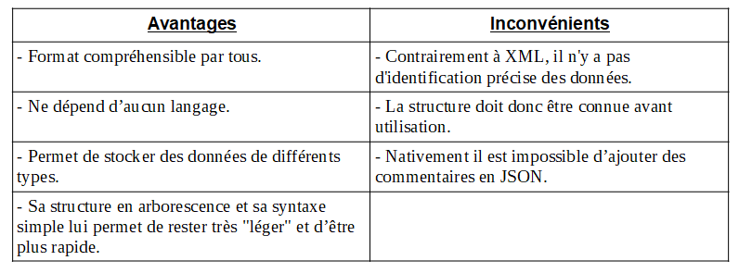

Réalisez le diagramme UML des cas d’utilisation :
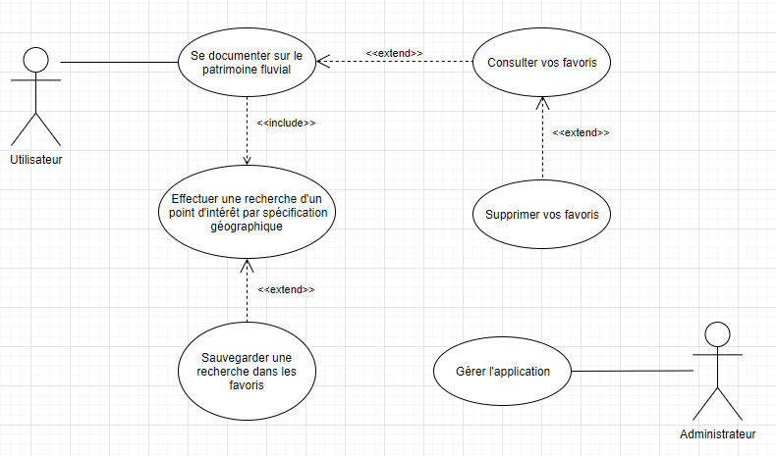
API RESTFUL :

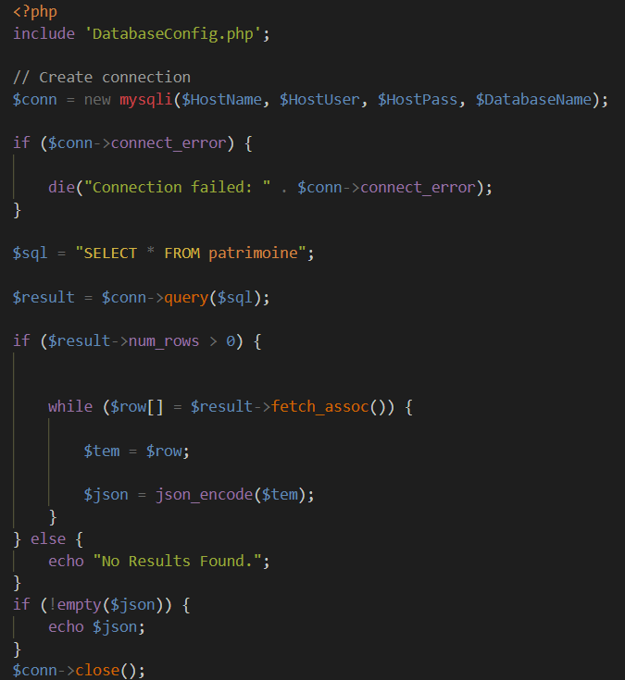
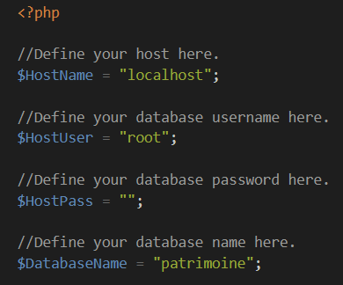
On initialise le parsing des données en format JSON et on sélectionne avec le requête SQL.

On ce connecte à mysql pour sélectionner le contenu de la base de donné :

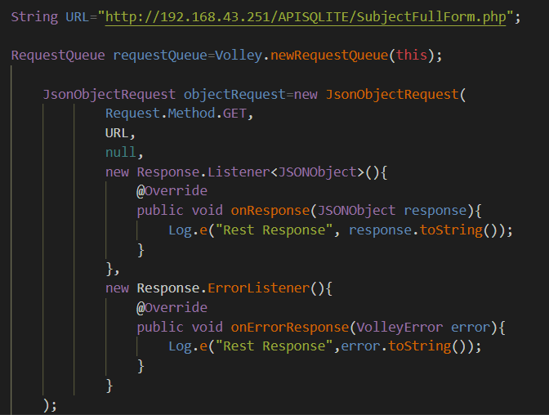
On «consume» l’API depuis l’application android pour l’utiliser (MainActivity.java).

Application Android :

On initialise la base de donné SQLite dans l’application android (SQLiteHelper.php).
Avec onCreate on crée la table avec définition du nom de la table, colonne.
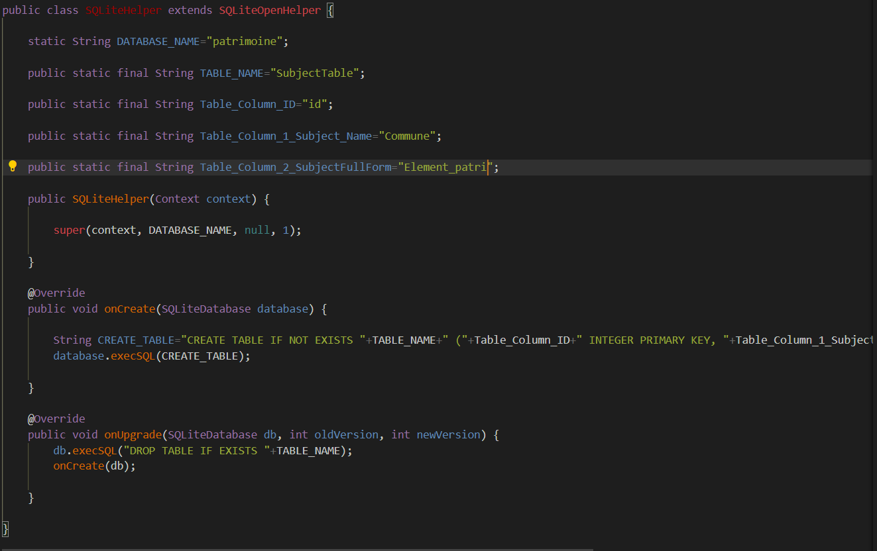
OnUpgrade permet la création de la Database

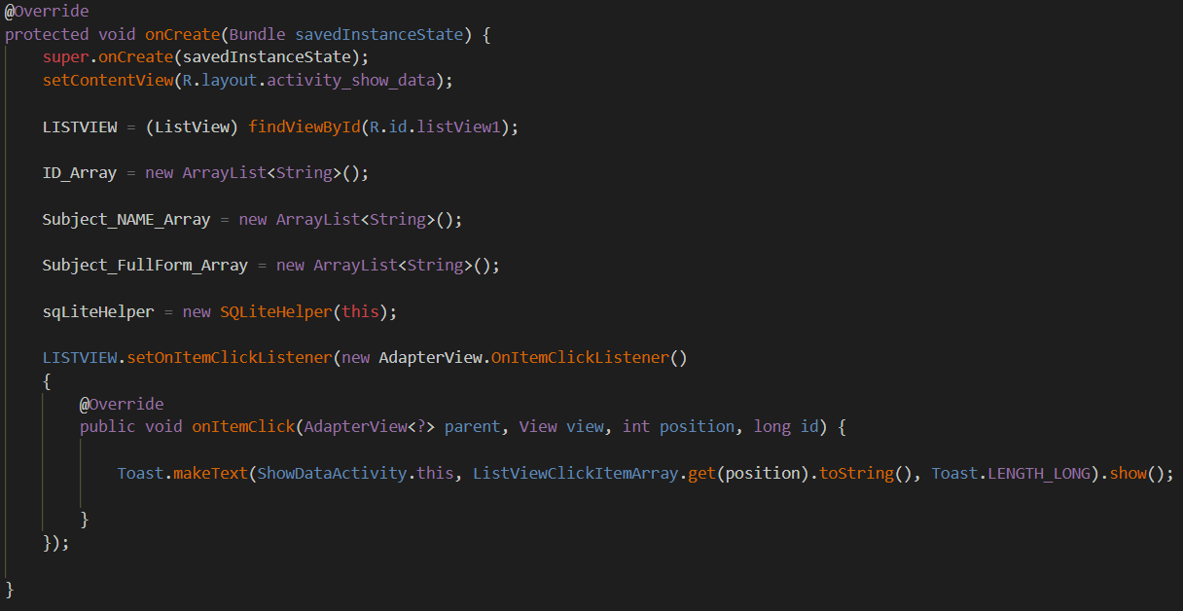
Ensuite grâce à ShowDataActivity.java on va afficher le contenu de la base de donné SQLite pour l’afficher dans l’application.

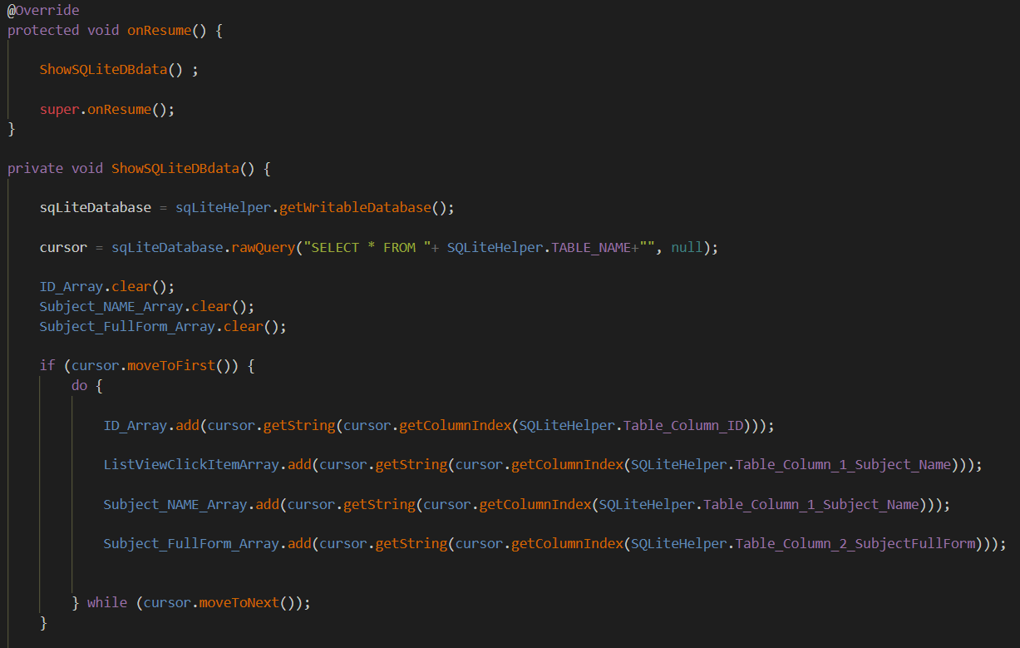
Pour l’instant on a réussi a afficher le contenu de la base de donnée SQLite sur l’application android, on a la possibilité de modifier la requête SQLite pour changer l’affichage.

